

|  |  |
| --- | --- |
|  | **Documento de Arquitectura**  ***Ajuste integración Plataforma de Canales***  ***Integración Consulta Solicitud Retiro***  *Erwin Oquendo Villada*  *Ingeniero de Desarrollo*  *Intergrupo* |

|  |  |
| --- | --- |
|  | **Anexos** |

1. **Title, Subject, Last Updated Date, Reference Number**, **and** **Version** are marked by a Word Bookmark so that they can be easily reproduced in the header and footer of documents. When you change any of these values, be careful not to accidentally delete the bookmark. **You can make bookmarks visible by selecting Tools->Options…View and checking the Bookmarks option in the Show region.**

|  |  |  |  |  |
| --- | --- | --- | --- | --- |
| **Control de versiones** | | | | |
| **Versión** | **Responsable** | **Aprobador** | **Fecha** | **Comentarios** |
| *1* | *Cristian Alejandro Chaparro Cuadros* |  | *26/03/2020* | *Documento inicial* |
| *2* | *Erwin Oquendo Villada* |  | *19/05/2020* | *Documento para aprobación* |

**TABLA DE CONTENIDO**

**Anexos** 1

**Control de versiones** 1

1. Propósito 3

2. Abreviaturas 3

3. Audiencia y Responsabilidades 3

4. Descripción general de la solución 4

4.1. Alcance 4

4.2. No hace parte del alcance 4

4.3. Descripción Funcional 4

4.4. Descripción Técnica 4

4.4.1. Flujo del proceso 4

4.4.2. Tecnologías 5

4.4.3. Seguridad 5

4.4.4. Contrato de la orquestación 5

4.4.5. Integraciones 5

4.5. Objetos Impactados 5

4.6. Puntos clave a verificar 5

5. Arquitectura de aplicación 5

5.1. Riesgos técnicos 5

5.2. Supuestos 5

5.3. Metas 6

5.4. Restricciones 6

5.5. Atributos de calidad 6

5.6. Ambientes Técnicos 6

# Propósito

Este documento tiene como propósito describir la Arquitectura de Software para el Proyecto Janus. Para cumplir con el requerimiento (**Requerimiento** 86 – Ajuste integración Plataforma de Canales -Banca Móvil-), que implica una reingeniería al aplicativo Mobile Banking.

Para el diseño de la Arquitectura Propuesta, consideramos todas las preocupaciones respecto al sistema expresadas a través de las diferentes reuniones de educción de los Drivers Arquitectónicos del sistema.

# Abreviaturas

A continuación, se describe todas las abreviaturas y conceptos que se deben conocer para el entendimiento del proyecto:

|  |  |
| --- | --- |
| Concepto | Descripción |
| JWT | Json Web Token, librería para generación de tokens dinámicos. |
| OSB | Oracle Service Bus |
| SOAP | Protocolo estándar de comunicación que define como se intercambian mensajes de datos en formato XML |
| REST | Protocolo estándar para la Arquitectura de comunicación del intercambio de mensajes basado directamente en protocolo HTTP |

# Audiencia y Responsabilidades

A continuación, se describe todas las personas relacionadas con la Solución:

|  |  |  |
| --- | --- | --- |
| Actor | Conocimientos | Responsabilidad |
| Rodrigo Muñoz  Arquitecto de Soluciones - BancoW | SQL, C#, JWT, SOA | Velar por el entendimiento y análisis del requerimiento, entregando todas las definiciones del mismo y conocimiento del negocio |
| Cristian Alejandro Chaparro Cuadros  Arquitecto de Soluciones - Intergrupo | SQL, C#, JWT, SOA | Crear documentos de análisis de requerimientos teniendo en cuenta las brechas técnicas y funcionales |
| Erwin Oquendo Villada  Ingeniero de Desarrollo - Intergrupo | SQL, C#, JWT, SOA | Crear documentos de análisis de requerimientos teniendo en cuenta las brechas técnicas y funcionales |

# Descripción general de la solución

Dentro del proyecto JANUS se busca el cambio de CORE para el Banco W, al realizar el cambio de CORE nace la necesidad de construir nuevas orquestaciones (Servicios web) en el Bus de Servicios del Banco para dar soporte a las transacciones que se generen desde Corresponsales Bancarios:

**Arquitectura Actual:**

El esquema de integración con los corresponsales bancarios (ZONA DE APLICACIONES CONSUMIDORAS) es la siguiente:

* Por canal dedicados o VPN (ZONA DE ACCESO) acceden a la zona de integración del banco.
* Luego pasan la aplicación BancaMovil (SERVICIOS FACHADA) la cual tiene serie de SW con funcionalidades específicas.
* Los servicios de BancaMovil realizan el llamado a una serie de servicios existentes que ejecutan operaciones en zona de proveedores de servicios o zona de datos.

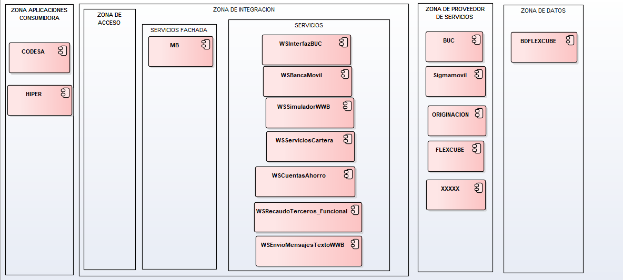

**Arquitectura propuesta:**

Con la llegada del nuevo CORE bancario (Bantotal) y la limitante de no poder cambiar el esquema de conexión hasta la capa de SERVICIOS FACHADA,

el esquema de integración con los corresponsales bancarios (ZONA DE APLICACIONES CONSUMIDORAS) es la siguiente:

* Por canal dedicados o VPN (ZONA DE ACCESO) acceden a la zona de integración del banco.
* Luego pasan la aplicación BancaMovil (SERVCIOS FACHADA) la cual tiene serie de SW con funcionalidades específicas.
* Los servicios de BancaMovil realizan el llamado a unas orquestaciones del OSB que median las funcionalidades del nuevo CORE.

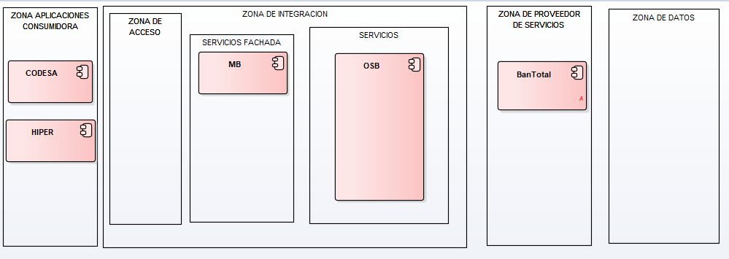

## Alcance

El alcance del requerimiento consiste en modificar en el WSMobileBanking las integraciones de los servicios y componentes actuales con los que se comunica, para utilizar los servicios de las orquestaciones del OSB que emplean las funcionalidades del nuevo CORE del banco, teniendo en cuenta los siguientes puntos:

* Modificación de las siguientes transacciones de Banca Móvil, para que se integren con los nuevos servicios de BTT mediados por el OSB.

|  |  |  |  |  |  |
| --- | --- | --- | --- | --- | --- |
| Número | TIT_CODIGO | TIT_NOMBRE | TIT_ESTADO | Revisar | RQ Janus |
| 1 | 2 | Pago de Cuotas | a | S | RQ62 |
| 2 | 4 | Consignacion | A | S | RQ78 |
| 3 | 6 | Consulta Prestamo | a | S | RQ79 |
| 4 | 8 | Consulta Cuenta | A | S | RQ54 |
| 5 | 12 | Retiro | A | S | RQ78 |
| 6 | 22 | Reverso Pago de Cuotas | A | S | RQ62 |
| 7 | 32 | Consultar Cliente por ID | a | S | RQ30 |
| 8 | 34 | Solicitud Codigo OTP Cliente | a | S | RQ62 |
| 9 | 44 | Retiro con OTP Alianza | A | S | RQ78 |
| 10 | 46 | Productos Vigentes Cliente | a | S | CONSULTA_PRODUCTOS/RQ38 |
| 11 | 48 | Reverso Consignacion | a | S | RQ62 |
| 12 | 49 | Reverso Retiro | A | S | RQ62 |
| 13 | 57 | Consulta Prestamos y Valores por ID | A | S | RQ54 |
| 14 | 60 | Pago de cuota por IVR | A | S | NO APLICA |
| 15 | 61 | Consulta Desembolso CB propio | A | S | RQ61 ListaCreditosDesembolsar |
| 16 | 62 | Desembolso CB propio | A | S | RQ61 Desembolso |
| 17 | 63 | Retiro Desembolso CB propio | A | S | RQ78(Validar flujo) |
| 18 | 65 | Reverso retiro OTP | A | S | RQ62 |
| 19 | 66 | Reverso Retiro Desembolso CB | A | S | RQ62 |
| 20 | 67 | Pago Fecha Valor | A | S | RQ54* |
| 21 | 68 | Consulta Retiro Desembolso | A | S | (Validar flujo) |
| 22 | 69 | Retiro de Desembolso Post Consulta | A | S | RQ78 |
| 23 | 70 | Consulta Recaudo Tercero | A | S | RQ82 |
| 24 | 71 | Pago Recaudo Terceros | A | S | RQ82 |
| 25 | 72 | Consulta Cuenta Retiro | A | S | PENDIENTE |

* Modificar las siguientes integraciones de la aplicación MobileBanking.

|  |  |  |  |
| --- | --- | --- | --- |
| Componente Actual | Método Actual | Nuevo Componente a usar del CORE | Referencia |
| CNLConsultaSolicitudRetiro | process | N/A | Será reemplazado por procesos en BD. |

La columna “Nuevo Componente a usar del CORE” representa el servicio de integración que reemplazará o suplicará la necesidad del servicio actual que utiliza MobileBanking (columnas “Componente Actual” y “Método Actual”).

**NOTA:** Revisar los documentos de diseño y arquitectura de los requerimientos mencionados en la columna “Referencia”, para obtener información detallada del contrato de los servicios de integración del OSB.

* En las integraciones con las orquestaciones del OSB se hará uso del manejo de seguridad con token JWT.
* No se modificará la firma de los métodos de entrada y salida del WSMobileBanking, con el fin de no afectar los corresponsales bancarios.

## No hace parte del alcance

* Construcción del servicio de Bantotal.
* Orquestaciones de los servicios de Bantotal en el OSB.
* Pruebas integrales de las operaciones de BancaMovil.
* Mejoras a las funcionalidades actuales de BancaMovil.
* Despliegue de servicios de terceros en ambientes de banco.
* La adquisición o instalación de certificados digitales de seguridad para la implementación o ejecución de los servicios.
* La adquisición de herramientas o licenciamientos para la implementación de los servicios.
* Correcciones de Bugs resultantes en código no implementado por InterGrupo.
* La Implementación de requerimientos nuevos o resultantes que no estén incluidos en el requerimiento enviado.
* El desarrollo en otras aplicaciones diferentes a MobileBanking.
* El desarrollo en otras bases de datos diferentes a Banca Móvil que no estén relacionadas en el requerimiento enviado.
* El desarrollo de aplicaciones o procesos de cierre del cliente.

## Descripción Funcional

Con la adquisición del nuevo Core (Bantotal), se requiere ajustar la plataforma de canales para integrarse con la nueva plataforma Core, se requiere modificar todas las operaciones BancaMovil.

Las validaciones y demás funcionalidades actuales de las operaciones en Banca Móvil se mantendrán tal cual están.

## Descripción Técnica

Se plantea como solución modificar en el servicio web WSMobileBanking, las integraciones a servicios y componentes existentes del banco, para que utilice en cambio, los servicios web expuestos por las orquestaciones del OSB que emplean las funcionalidades del nuevo CORE del banco, sin modificar las firmas de los métodos actuales, ni las validaciones y demás funcionalidades existentes en el proceso de las transacciones.

Se identifican las integraciones que se deben modificar, y a continuación se detalla cada uno de los cambios a realizar para cumplir con la solución:

### Integración Consulta Solicitud Retiro

En este proceso se consume el método **process** del BPEL **CNLConsultaSolicitudRetiro** para consultar las solicitudes para retiro de Desembolso. En este proceso se consulta con la información básica del cliente.

Esta integración no será reemplazada por ninguna orquestación del OSB. Los datos requeridos serán obtenidos de la Base de datos que serán persistidos en operaciones (transacciones) anteriores.

Los llamados a esta integración se encuentran en las siguientes secciones del proyecto **WSMobileBanking**:

|  |  |  |
| --- | --- | --- |
| Clase | Método | namespace |
| ConsultaRetiroProxy | ObtenerInformacionRetiro | WWB.MobileBanking.Control.Services.CNLConsultaSolicitudRetiro |
| ConsultaRetiroProxy | CreateBpelRequest | WWB.MobileBanking.Control.Services.CNLConsultaSolicitudRetiro |
| ConsultaRetiroProxy | ConstruirRequest | WWB.MobileBanking.Control.Services.CNLConsultaSolicitudRetiro |
| ConsultaRetiroProxy | ConvertResponse | WWB.MobileBanking.Control.Services.CNLConsultaSolicitudRetiro |
| CommonOperations | ConsultarSolicitudRetiro | WWB.MobileBanking.Control.Commons |
| QueryWithdrawalDisbursementOperation | ExecuteOperation | WWB.MobileBanking.Control.Operations |
| WithdrawalDisbursementOperationPostQuery | ExecuteOperation | WWB.MobileBanking.Control.Operations |

**Obtener información de la Base de datos de Banca Móvil.**

Con el tipo de identificación y número de identificación que recibe MobileBanking de los corresponsales, se debe consultar la tabla **TRANSACCIONES** de la base de datos de Banca Móvil para obtener la última operación/transacción de Desembolso que realizó el cliente en Banca Móvil. Entendiendo como “última operación” al registro más reciente de Desembolso que se encuentre en la tabla TRANSACCIONES para el cliente especifico.

|  |  |
| --- | --- |
| Datos en MobileBanking | Columna a usar en la tabla TRANSACCIONES |
| processConfiguration.InputData.TipoId que recibe de MobileBanking. | TIPO_IDENTIFICACION |
| processConfiguration.InputData.Id que recibe de MobileBanking. | CLI_CODIGO |
| Para filtrar los registros de las transacciones de Desembolso, se puede usar el código de transacción 62 “62-Desembolso CB propio”. | TIT_CODIGO |

Se podría crear un procedimiento almacenado en la Base de datos que realice esta operación y obtenga la información requerida.

Adicional, MobileBanking hace uso de EntityFramework, por lo tanto, se tiene que modificar el modelo entidad para adicionar en el edmx y al context de la aplicación, el SP en caso de que se vaya a crear.

**Homologación de campos del Response del Servicio de Integración del WSMobileBanking:**

Los campos mencionados en la tabla a continuación, corresponde a los campos que actualmente se mapean en MobileBanking, más no corresponde a todos los campos que devuelve el servicio actual.

* CAMPOS A USAR DE LA BASE DE DATOS DE BANCA MÓVIL:

Utilizar los campos de la Base de datos de Banca Móvil para ser mapeados en la lógica de MobileBanking que hace eso de estos campos.

|  |  |  |  |
| --- | --- | --- | --- |
| RESPONSE | | | |
|  | **Actual:**  **CNLConsultaSolicitudRetiro**  **(process)** | **Nuevo: Tabla TRANSACCIONES de BD Banca Móvil** | **Observación** |
| Campos | Cuenta_Ahorros : string* | **TRA_CODCUENTA** | Actualmente, este dato se necesita ya que se utiliza en procesos posteriores del MobileBanking, por ejemplo, se valida si este campo no viene vacío o nulo, si es así arroja el mensaje "El crédito no tiene una cuenta de ahorros asociada".  También se utiliza para consumir el servicio que obtiene la información de la cuenta por Número de Cuenta (**FT-DiseñoArquitectura-Req - 86 AjusteMB - 4. Int. Consulta Cuentas**).  Se guarda en la BD de la tabla TRANSACCIONES en el campo TRA_CODCUENTA.  También se utiliza para consumir el servicio que realiza la operación de retiro del dinero de la cuenta de ahorros y del costo de comisión (**FT-DiseñoArquitectura-Req - 86 AjusteMB - 8. Int. Guardar Transacción Ahorro y Retiro Sucursal**).  Tambien para enviar el número de la cuenta de ahorros en un SMS para notificar al cliente.  Y se devuelve en el response de la transacción “69-Retiro de Desembolso Post Consulta” en el campo </ NroProducto>.  Este dato se podría obtener de la transacción registrada en BD cuando se realizó la transacción de “62-Desembolso CB propio”, en la tabla **TRANSACCIONES** de la columna **TRA_CODCUENTA** se encuentra el número de cuenta de ahorro en donde quedaron consigados los recursos.  Se debe obtener la última operación de Desembolso que realizó el cliente en Banca Móvil. |
| Fecha_Desembolso : DateTime* | **TRA_FECHABANCO** | Actualmente, este dato se necesita ya que se utiliza en procesos posteriores del MobileBanking, por ejemplo, se valida que la operación se realice dentro de la fecha en la que se puede retirar.  //Segunda Validación del Requerimiento: Está dentro de la fecha en la que puede retirar  if ((processConfiguration.InputData.Fecha - servicioConsultaRetiro.FechaDesembolso).TotalDays > int.Parse(ConfigurationManager.AppSettings["maximoDiasRetiroDesembolso"]))  {  throw new ValidationException(251, "El límite de tiempo para realizar esta transacción ha sido excedido");  }  Este dato se podría obtener de la transacción registrada en BD cuando se realizó la transacción de “62-Desembolso CB propio”, en la tabla **TRANSACCIONES** de la columna **TRA_FECHA o TRA_FECHABANCO** -FechaSistema- se encuentra la fecha de cuando quedaron consigados los recursos.  Se debe obtener la última operación de Desembolso que realizó el cliente en Banca Móvil. |
| Fecha_PrimeraCuota : DateTime* | No lo devuelve el Servicio de Integración | Actualmente, este dato se necesita ya que se utiliza en procesos posteriores del MobileBanking, por ejemplo, se valida si este campo viene como nulo arroja el mensaje "El número de documento ingresado no tiene solicitud de crédito desembolsada, revise la información".  Ya que no se va a consumir algún servicio ni orquestación del OSB, sino que se va a consultar información de la Base de datos, lo que se debe hacer para realizar esta validación, es:  Si no existen registros de operaciones de Desembolso en 3 días en que realiza la solicitud de Consulta Solicitud Retiro, no debe permitir realizar el retiro y debe arrojar el mensaje: "El número de documento ingresado no tiene solicitud de crédito desembolsada, revise la información".  Explicando un poco más, a nivel funcional y de operación, el Banco solo permite realizar un Retiro si este no se solicita después de superar los 3 días de haberse realizado el Desembolso. |
|  | Valor_Desembolso : decimal* | **CAMPO_3** | Actualmente, este dato se necesita ya que se utiliza en procesos posteriores del MobileBanking, por ejemplo, para realizar validaciones de canales al monto, y valida si la operación tiene costo.  Se guarda el valor en la tabla TRANSACCIONES del campo CAMPO_3.  Y se devuelve en el response de la transacción “68-Consulta Retiro Desembolso” en el campo </ ValorARetirar>.  Este dato se podría obtener de la transacción registrada en BD cuando se realizó la transacción de “62-Desembolso CB propio”, en la tabla **TRANSACCIONES** de la columna **CAMPO_3** se encuentra el número de cuenta de ahorro en donde quedaron consigados los recursos.  Se debe obtener la última operación de Desembolso que realizó el cliente en Banca Móvil. |

* CAMPOS QUE SE DEJARÁN DE USAR:

Ya no serán necesarios en la respuesta de la integración ya que MobileBanking actualmente los mapea, pero no los utiliza en su lógica de negocio.

|  |  |  |
| --- | --- | --- |
| RESPONSE | | |
|  | **Actual:**  **CNLConsultaSolicitudRetiro**  **(process)** | **Observación** |
| Campos | Monto_Aprobado : decimal |  |
|  | Num_credito : string |  |
|  | Num_Solicitud : decimal |  |

### Flujo del proceso

N/A

### Tecnologías

JWT (Api Seguridad).

JAVA 1.7 (Validación de token).

OSB (Bus del banco donde se realiza la orquestación).

.NET

SQL Server

### Seguridad

Manejo de token JWT para la gestión de seguridad, esta definición se dará en el documento de arquitectura del proyecto.

### Contrato de la orquestación

* DOCAR-002FT-Contrato-EnviarSms
* DOCAR-002FT-Contrato-ProductosCliente-VIR

### Integraciones

* RQ62- BUS para Pago de Obligaciones
* RQ78-Consignación de recursos BUS
* RQ79-BUS para Consulta de Captaciones por ID
* RQ54-BUS para Consulta de Obligaciones por ID Cliente
* RQ30-BUS para Consulta de Clientes
* RQ61 BUS para Desembolsar Obligación
* RQ82-Servicio en BUS para recaudo de terceros
* RQ07-BUS para Simulación de créditos.

## Objetos Impactados

|  |  |  |
| --- | --- | --- |
| Nombre Objeto | Tipo Objeto | Modificación / Nuevo |
| MobileBanking_Control.dll | Librería .NET | Modificación |

## Puntos clave a verificar

|  |
| --- |
| Descripción |
| Este requerimiento solo completa la revisión de la versión más reciente del aplicativo mobilBanking. |
| No se asegurar que el cambio de los puntos de integración no cambie el funcionamiento de la aplicación o la funcionalidad. |
|  |

# Arquitectura de aplicación

## Riesgos técnicos

* No contar con los accesos a ambientes necesarios.
* No contar con disponibilidad del personal del cliente para resolución de dudas.
* La adquisición de herramientas de cualquier tipo que pueda ser requerida para el proceso.
* Incertidumbre por el manejo de Entity Framework en el proyecto que puede llevar a retrasar el mismo.
* Problemas de conexión con la VPN para acceder a los diferentes ambientes del cliente.
* Se cambie el contrato definido por Bantotal.
* El cambio de arquitectura podría generar que algunas de las transacciones no sean soportadas como actualmente se viene trabajando.
* Falta de data para realizar las pruebas de las integraciones.
* Que los servicios de BTT no soporten la mínima cantidad de información que se necesite en Banca Móvil.
* Existen integraciones a modificar que se utilizan en algunas transacciones que están por fuera del alcance.
* Inestabilidad o indisponibilidad de las orquestaciones del OSB que cause retrasos en las pruebas de Desarrollo y QA.
* Las orquestaciones del OSB no se encuentren en producción al momento de la salida a producción de esta oferta.

## Supuestos

* Se toma como base la línea base autorizada por el banco para la aplicación MobileBanking.
* Se desarrollará sobre la base de datos de ambiente de desarrollo suministrada por el cliente.
* El ambiente de desarrollo debe contar con los datos necesarios en sus bases de datos (cliente y Bantotal) para realizar las pruebas en los diferentes módulos.
* La mayoría de los diseños fueron analizados con el cliente, para llegar a un común acuerdo.
* El desarrollo se realiza con base a los contratos de las orquestaciones definidos por IG y Bantotal, en el momento de la realización de los documentos de diseño del Req 86.
* En el momento de la implementación, ya deben estar desarrolladas todas las orquestaciones del OSB que requieren consumir las integraciones en la aplicación MobileBanking.
* En el momento del desarrollo, se espera que los contratos de las orquestaciones del OSB no se hayan modificado y que estén acordes a la información analizada en el momento de realización de los documentos de diseño del Req 86.

## Metas

N/A

## Restricciones

N/A

## Atributos de calidad

N/A

## Ambientes Técnicos

N/A